Database

Mô hình quan hệ
- NguoiDung (MaNguoiDung, HoTen, Email, MatKhau, SoDienThoai, VaiTro,
TrangThai, HoatDong, NgayTao, NgayCapNhat)
- SuKien (MaSuKien, TenSuKien, MoTa, NgayBatDau, NgayKetThuc, DiaDiem, NganSach, TrangThai, GhiChu, DiemCanCaiThien, BaiHocKinhNghiem, DanhGia, NgayTao, NgayCapNhat)
- ThanhVien_SuKien (MaThanhVien, #MaSuKien, #MaNguoiDung, VaiTroSuKien, NgayThamGia)
- CongViec (MaCongViec, #MaSuKien, TieuDe, MoTa, NgayBatDau, HanChot, MucUuTien, TrangThai, #MaNguoiTao , NgayTao, NgayCapNhat)
- PhanCong_CongViec (MaPhanCong, #MaCongViec, #MaNguoiDung, NgayGiao, #MaNguoiGiao)
- LichSu_CongViec (MaLichSu, #MaCongViec, #MaNguoiDung, TrangThaiCu, TrangThaiMoi, GhiChu, NgayCapNhat)
- TepDinhKem (MaTepDinhKem, #MaCongViec, #MaNguoiTaiLen, TenTep, DuongDanTep, KichThuocTep, LoaiTep, NgayTaiLen)
- TinNhan (MaTinNhan, #MaSuKien, #MaNguoiGui, #MaNguoiNhan, NoiDung, DuongDanTep, DaDoc, NgayGui)
- ThongBao (MaThongBao , #MaNguoiDung, TieuDe, NoiDung, LoaiThongBao, DaDoc, NgayTao)

Đặc tả

Quan hệ: NguoiDung (Người dùng)
Tên thuộc tính | Khóa | Kiểu dữ liệu / Tập giá trị | Ý nghĩa (Mô tả)
MaNguoiDung | PK | INT (Số nguyên, Tự tăng) | Mã định danh duy nhất của người dùng.
HoTen |  | VARCHAR(100) | Họ và tên đầy đủ của người dùng.
Email |  | VARCHAR(100) | Email dùng để đăng nhập (Độc nhất - Unique).
MatKhau |  | VARCHAR(255) | Mật khẩu tài khoản (Đã được mã hóa).
SoDienThoai |  | VARCHAR(20) | Số điện thoại liên lạc.
VaiTro |  | VARCHAR(50) | Phân quyền vai trò của người dùng trên toàn hệ thống.
TrangThai |  | VARCHAR(50) | Trạng thái trực tuyến hiện tại của người dùng.
HoatDong |  | BOOLEAN | Tình trạng tài khoản (1: Đang hoạt động, 0: Bị khóa).
NgayTao |  | DATETIME | Ngày và giờ tạo tài khoản.
NgayCapNhat |  | DATETIME | Ngày và giờ cập nhật thông tin cá nhân gần nhất.

Quan hệ: SuKien (Sự kiện)
Tên thuộc tính | Khóa | Kiểu dữ liệu / Tập giá trị | Ý nghĩa (Mô tả)
MaSuKien | PK | INT (Số nguyên, Tự tăng) | Mã định danh duy nhất của sự kiện.
TenSuKien |  | VARCHAR(255) | Tên gọi của sự kiện.
MoTa |  | TEXT | Mô tả chi tiết về mục đích, nội dung sự kiện.
NgayBatDau |  | DATETIME | Thời điểm bắt đầu sự kiện.
NgayKetThuc |  | DATETIME | Thời điểm kết thúc sự kiện.
DiaDiem |  | VARCHAR(255) | Nơi tổ chức sự kiện.
NganSach |  | DECIMAL(15,2) | Ngân sách dự kiến cấp cho sự kiện.
TrangThai |  | VARCHAR(50) | Trạng thái tiến độ của sự kiện.
GhiChu |  | TEXT | Ghi chú thêm trong quá trình vận hành.
DiemCanCaiThien |  | TEXT | Các điểm yếu, sai sót cần khắc phục.
BaiHocKinhNghiem |  | TEXT | Bài học rút ra sau khi sự kiện kết thúc.
DanhGia |  | INT | Điểm đánh giá chất lượng/thành công của sự kiện.
NgayTao |  | DATETIME | Thời điểm khởi tạo sự kiện trên hệ thống.
NgayCapNhat |  | DATETIME | Lần cuối cùng thông tin sự kiện được chỉnh sửa.

Quan hệ: ThanhVien_SuKien (Thành viên Sự kiện)
Tên thuộc tính | Khóa | Kiểu dữ liệu / Tập giá trị | Ý nghĩa (Mô tả)
MaThanhVien | PK | INT (Số nguyên, Tự tăng) | Mã định danh của dòng dữ liệu phân công thành viên.
MaSuKien | FK | INT | Thuộc sự kiện nào (Tham chiếu tới SuKien).
MaNguoiDung | FK | INT | Người dùng nào tham gia (Tham chiếu tới NguoiDung).
VaiTroSuKien |  | VARCHAR(50) | Vai trò cụ thể của người này trong sự kiện.
NgayThamGia |  | DATETIME | Thời điểm người dùng được thêm vào dự án sự kiện.

Quan hệ: CongViec (Công việc)
Tên thuộc tính | Khóa | Kiểu dữ liệu / Tập giá trị | Ý nghĩa (Mô tả)
MaCongViec | PK | INT (Số nguyên, Tự tăng) | Mã định danh duy nhất của công việc.
MaSuKien | FK | INT | Công việc này thuộc sự kiện nào (Tham chiếu SuKien).
TieuDe |  | VARCHAR(255) | Tên của công việc cần làm.
MoTa |  | TEXT | Hướng dẫn, yêu cầu chi tiết cho công việc.
NgayBatDau |  | DATETIME | Thời gian dự kiến bắt đầu làm.
HanChot |  | DATETIME | Hạn chót (Deadline) phải hoàn thành.
MucUuTien |  | VARCHAR(50) | Mức độ quan trọng và gấp gáp của công việc.
TrangThai |  | VARCHAR(50) | Trạng thái hiện tại của công việc.
MaNguoiTao | FK | INT | Người đã tạo ra công việc này (Tham chiếu NguoiDung).
NgayTao |  | DATETIME | Thời điểm tạo công việc.
NgayCapNhat |  | DATETIME | Lần cuối cùng cập nhật thông tin công việc.

Quan hệ: PhanCong_CongViec (Phân công Công việc)
Tên thuộc tính | Khóa | Kiểu dữ liệu / Tập giá trị | Ý nghĩa (Mô tả)
MaPhanCong | PK | INT (Số nguyên, Tự tăng) | Mã chi tiết của một lần phân công.
MaCongViec | FK | INT | Phân công cho công việc nào (Tham chiếu CongViec).
MaNguoiDung | FK | INT | Người được giao thực hiện (Tham chiếu NguoiDung).
NgayGiao |  | DATETIME | Thời điểm tiến hành giao việc.
MaNguoiGiao | FK | INT | Người quản lý/Leader thực hiện thao tác giao (Tham chiếu NguoiDung).

Quan hệ: LichSu_CongViec (Lịch sử Công việc)
Tên thuộc tính | Khóa | Kiểu dữ liệu / Tập giá trị | Ý nghĩa (Mô tả)
MaLichSu | PK | INT (Số nguyên, Tự tăng) | Mã dòng lịch sử (Log).
MaCongViec | FK | INT | Thuộc về công việc nào (Tham chiếu CongViec).
MaNguoiDung | FK | INT | Ai là người thực hiện cập nhật (Tham chiếu NguoiDung).
TrangThaiCu |  | VARCHAR(50) | Trạng thái của công việc trước khi bị thay đổi.
TrangThaiMoi |  | VARCHAR(50) | Trạng thái mới của công việc sau khi thay đổi.
GhiChu |  | TEXT | Lý do, giải trình đi kèm khi thay đổi trạng thái.
NgayCapNhat |  | DATETIME | Thời điểm hệ thống ghi nhận sự thay đổi này.

Quan hệ: TepDinhKem (Tệp đính kèm)
Tên thuộc tính | Khóa | Kiểu dữ liệu / Tập giá trị | Ý nghĩa (Mô tả)
MaTepDinhKem | PK | INT (Số nguyên, Tự tăng) | Mã định danh duy nhất của tệp/file.
MaCongViec | FK | INT | File này đính kèm vào công việc nào (Tham chiếu CongViec).
MaNguoiTaiLen | FK | INT | Ai là người đã tải file này lên (Tham chiếu NguoiDung).
TenTep |  | VARCHAR(255) | Tên hiển thị của file (VD: Bao_cao_Tai_Chinh.pdf).
DuongDanTep |  | VARCHAR(255) | URL/Đường dẫn lưu trữ thực tế trên máy chủ.
KichThuocTep |  | INT | Dung lượng của file (Đơn vị: KB hoặc Bytes).
LoaiTep |  | VARCHAR(50) | Định dạng phần mở rộng của file.
NgayTaiLen |  | DATETIME | Thời điểm file được tải lên thành công.

Quan hệ: TinNhan (Tin nhắn)
Tên thuộc tính | Khóa | Kiểu dữ liệu / Tập giá trị | Ý nghĩa (Mô tả)
MaTinNhan | PK | INT (Số nguyên, Tự tăng) | Mã định danh của dòng tin nhắn.
MaSuKien | FK | INT | Gửi trong khung chat của sự kiện nào (Tham chiếu SuKien).
MaNguoiGui | FK | INT | Ai là người gửi (Tham chiếu NguoiDung).
MaNguoiNhan | FK | INT (Có thể NULL) | Người nhận trực tiếp (Dùng khi chat 1-1. Nếu chat nhóm sự kiện thì để Null).
NoiDung |  | TEXT | Nội dung văn bản của tin nhắn.
DuongDanTep |  | VARCHAR(255) (Có thể NULL) | Đường dẫn file hoặc ảnh nếu có gửi kèm trong tin nhắn.
DaDoc |  | BOOLEAN | Trạng thái tin nhắn đã được xem hay chưa (1: Đã xem, 0: Chưa xem).
NgayGui |  | DATETIME | Thời điểm tin nhắn được phát đi.

Quan hệ: ThongBao (Thông báo)
Tên thuộc tính | Khóa | Kiểu dữ liệu / Tập giá trị | Ý nghĩa (Mô tả)
MaThongBao | PK | INT (Số nguyên, Tự tăng) | Mã định danh của thông báo.
MaNguoiDung | FK | INT | Thông báo này gửi đích danh cho ai (Tham chiếu NguoiDung).
TieuDe |  | VARCHAR(255) | Tiêu đề tóm tắt nội dung báo.
NoiDung |  | TEXT | Nội dung chi tiết của thông báo.
LoaiThongBao |  | VARCHAR(50)  Tập giá trị: {'GiaoViec', 'NhacNho', 'CanhBao'} | Phân loại mục đích của thông báo.
DaDoc |  | BOOLEAN  Tập giá trị: {0, 1} | Trạng thái người dùng đã click đọc thông báo hay chưa (1: Đã đọc, 0: Chưa đọc).
NgayTao |  | DATETIME | Thời điểm hệ thống sinh ra thông báo.

Giao diện

Wireframe

Giao diện chung
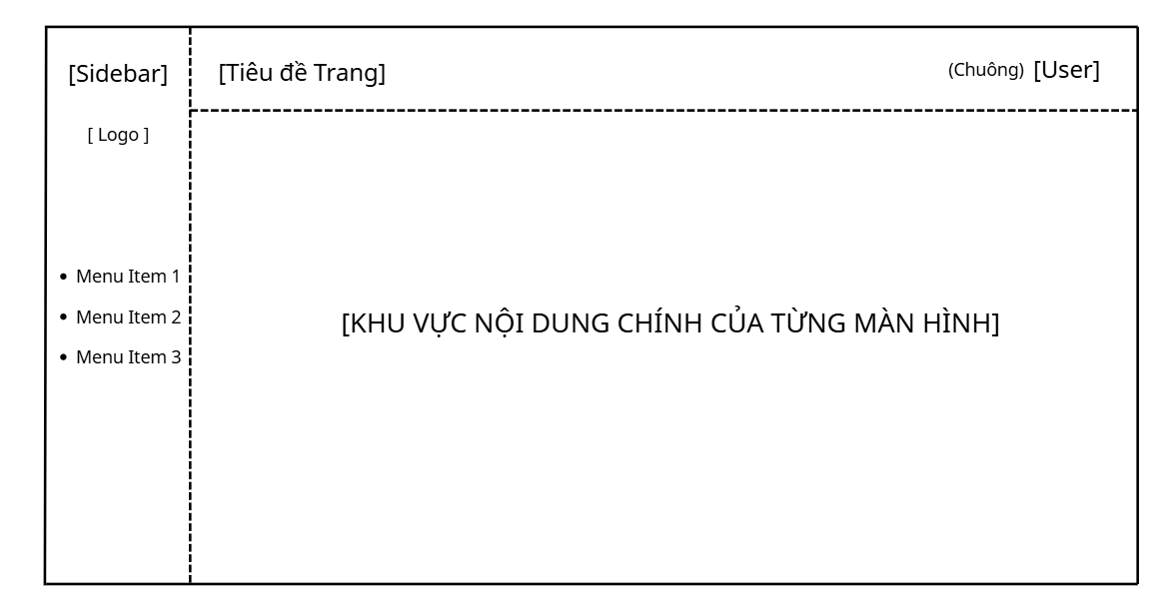

Dashboard
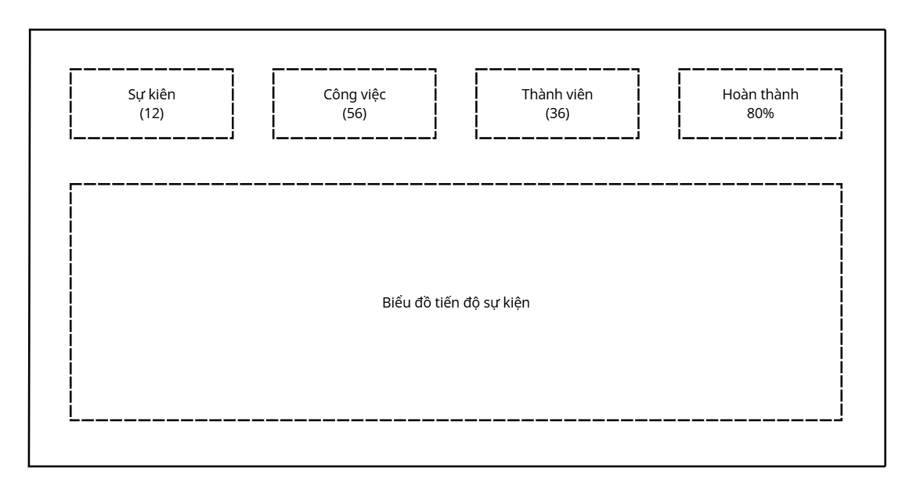

Danh sách sự kiện
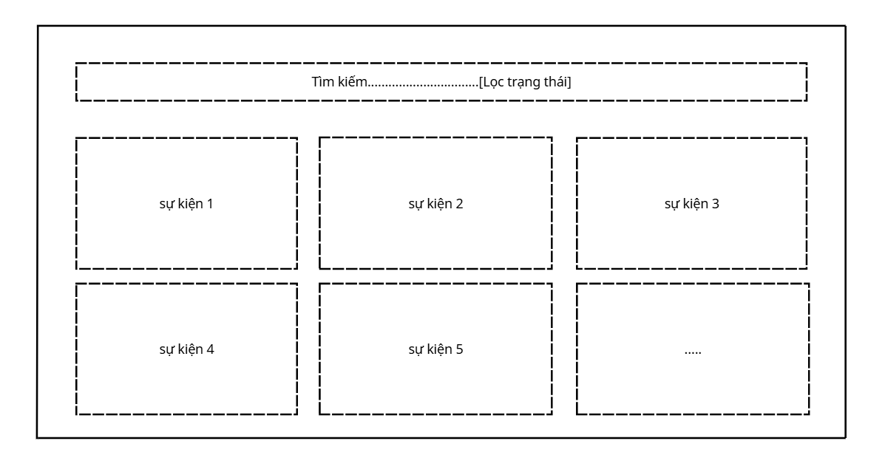

Chi tiết sự kiện
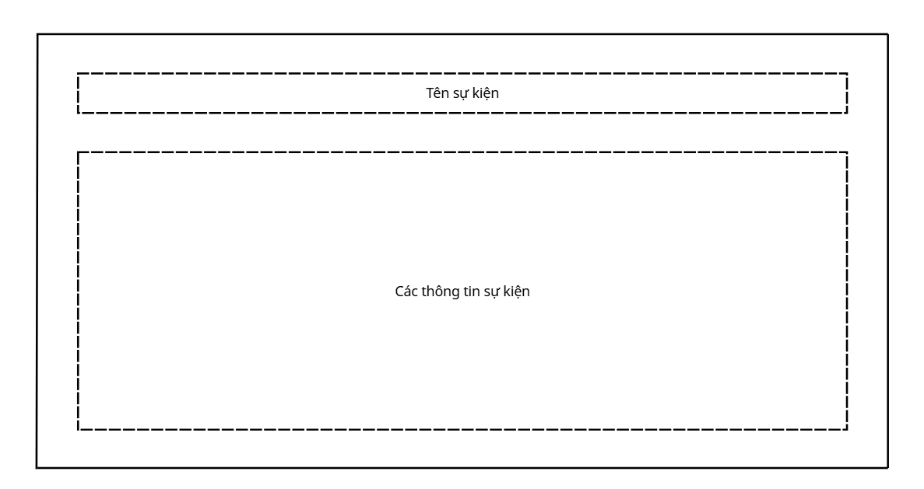

Quản lý công việc
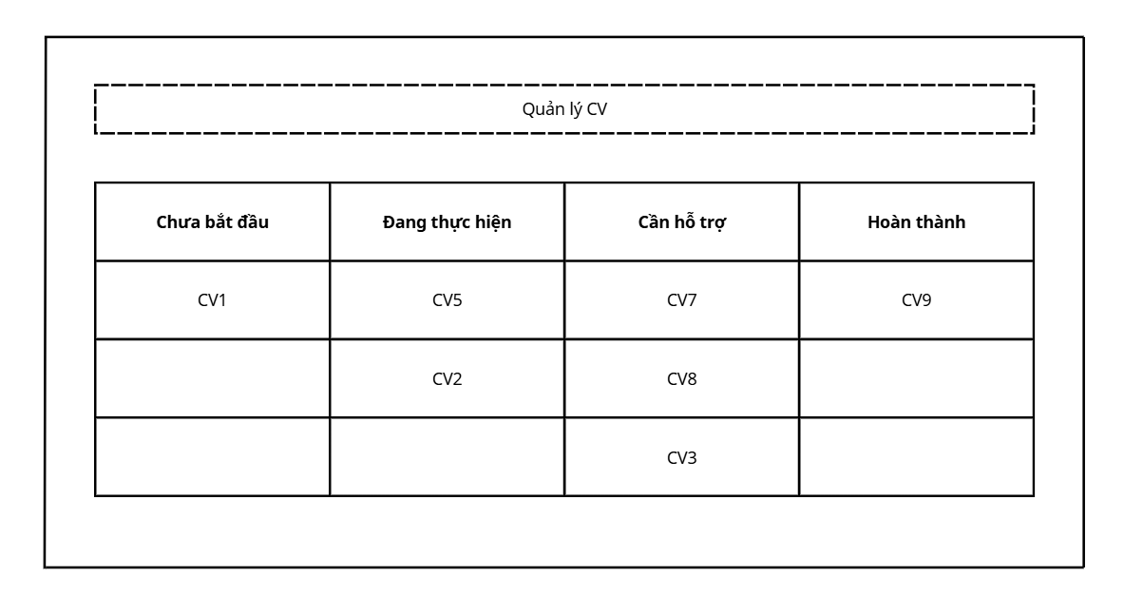

Quản lý thành viên
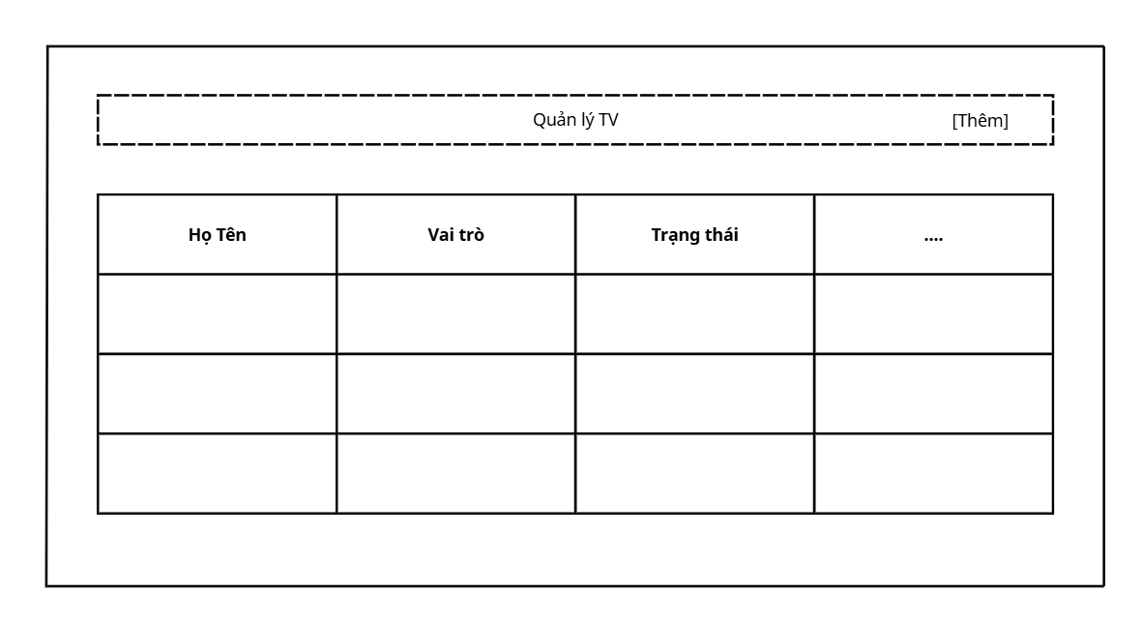

Tin nhắn nội bộ
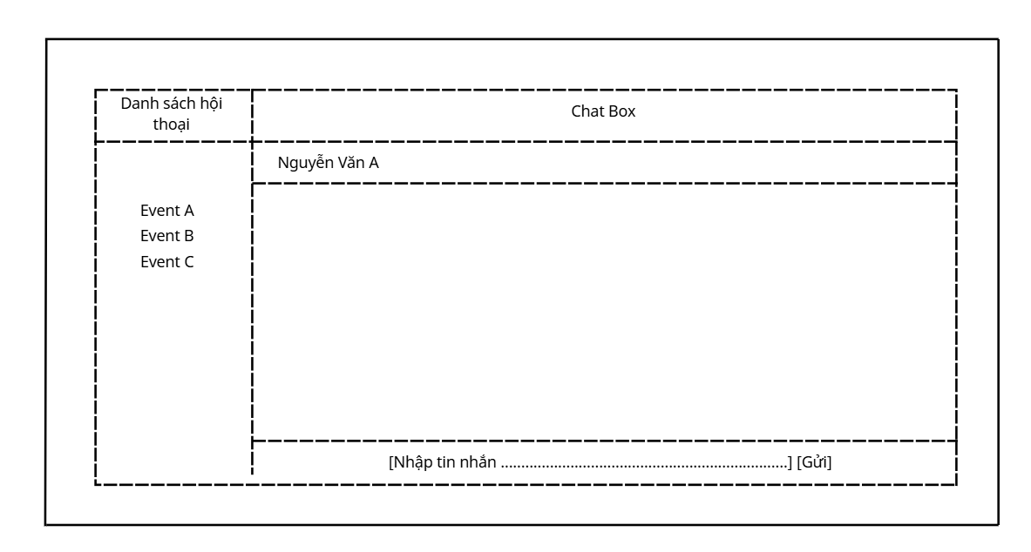

Lịch làm việc
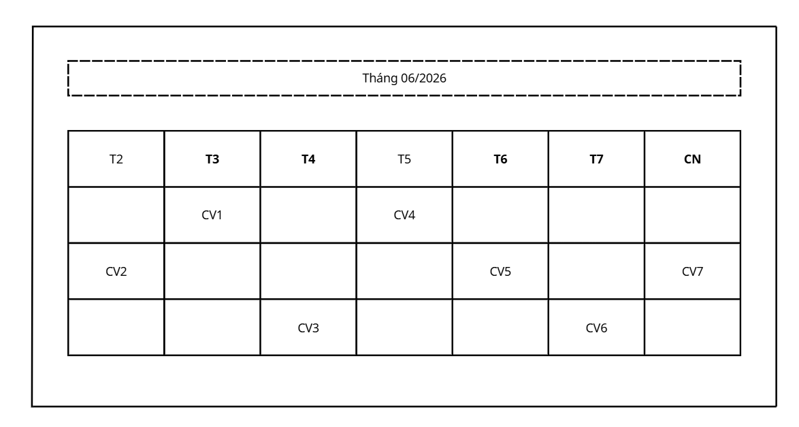

Dashboard thống kê
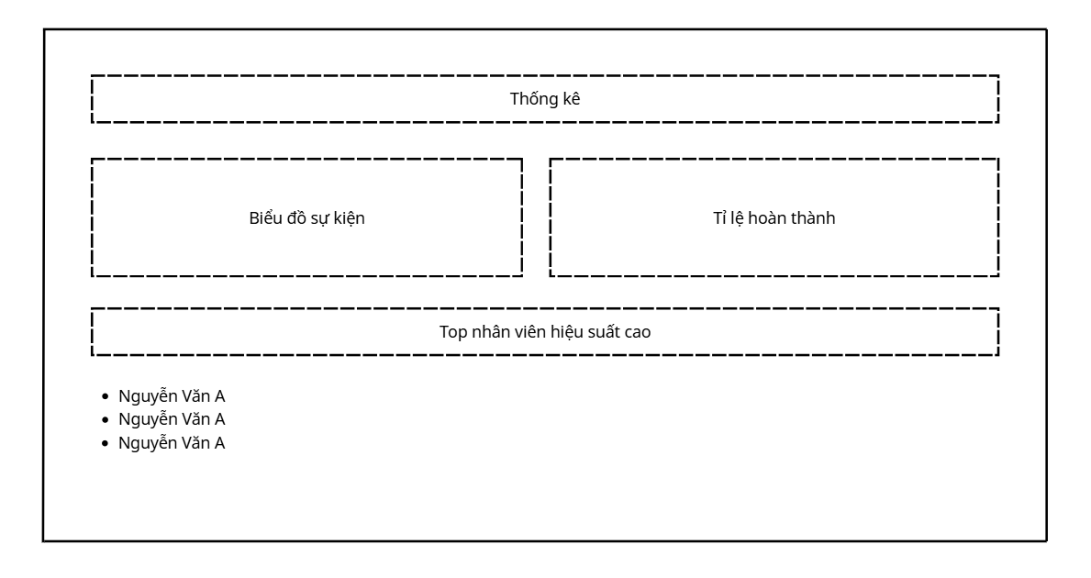

Báo cáo & tổng kết sự kiện
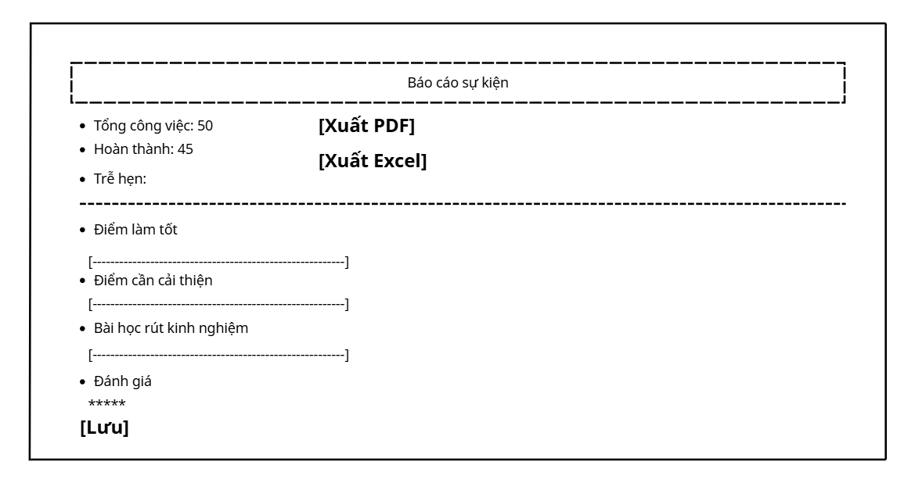

Prototype

Brand Color (Màu sắc chủ đạo)

Primary Color (Chính)
- Tone màu: Blue Indigo
- Trạng thái:
- Primary: #2563EB
- Primary Hover: #1D4ED8
- Primary Light: #DBEAFE
- Ý nghĩa:chuyên nghiệp, tin cậy và phù hợp môi trường doanh nghiệp

Secondary Color
- Tone màu: Purple
- Mã màu: #7C3AED
- Dùng cho: biểu đồ, badge và thống kê

Status Color
Trạng thái | Mã màu (Hex) | Ứng dụng thực tế
Thành công (Success) | #22C55E | Thông báo lưu thành công, hoàn thành công việc.
Cảnh báo (Warning) | #F59E0B | Nhắc nhở trễ hạn, cảnh báo xóa dữ liệu.
Lỗi (Error) | #EF4444 | Báo lỗi hệ thống, nhập sai thông tin.
Thông tin (Info) | #0EA5E9 | Các thông báo hệ thống thông thường.

Neutral Color
Thành phần | Mã màu (Hex)
Background (Nền tổng thể) | #F8FAFC
Card (Nền thẻ nội dung) | #FFFFFF
Border (Viền) | #E5E7EB
Text Primary (Chữ chính) | #111827
Text Secondary (Chữ phụ) | #6B7280

Typography Scale
- Font chữ khuyên dùng: Inter hoặc Roboto (Mang lại cảm giác hiện đại, dễ đọc trên màn hình điện thoại lẫn máy tính).
- Font Scale:
Thành phần | Size | Weight
H1 | 36px | 700
H2 | 30px | 700
H3 | 24px | 600
H4 | 20px | 600
Body Large | 18px | 400
Body | 16px | 400
Small | 14px | 400
Caption | 12px | 400

- Ví dụ ứng dụng thực tế:
- Tiêu đề trang (Dashboard): 36px - Bold
- Tên phân hệ (Quản lý sự kiện): 24px - SemiBold
- Tiêu đề con (Tên công việc): 16px - Medium
- Văn bản phụ (Deadline): 14px - Regular

1.1.3. Spacing System (Hệ thống khoảng cách)
- Hệ thống sử dụng tiêu chuẩn 8-point grid (bội số của 8) để đảm bảo tính đồng nhất trên toàn bộ giao diện: 4px - 8px - 16px - 24px - 32px - 48px - 64px.
- Quy chuẩn áp dụng:
- Bố cục tổng thể (Layout):
  - Chiều rộng thanh điều hướng (Sidebar Width): 280px
  - Chiều cao thanh tiêu đề (Header Height): 72px
- Khoảng cách thành phần:
  - Khoảng cách giữa các Phần (Section): 32px
  - Khoảng cách giữa các Thẻ (Card Gap): 24px
  - Khoảng cách viền trong Thẻ (Card Padding): 24px

Hình ảnh giao diện

Giao diện chung

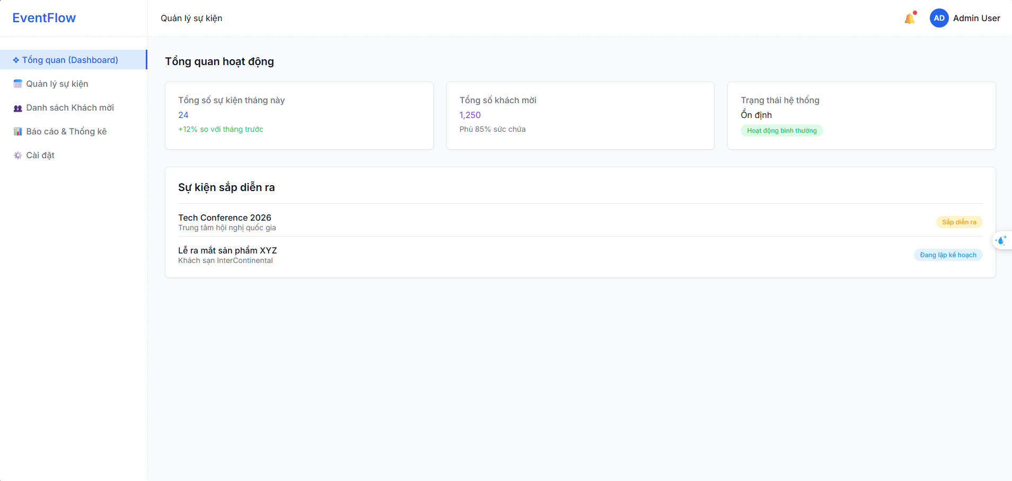

Dashboard

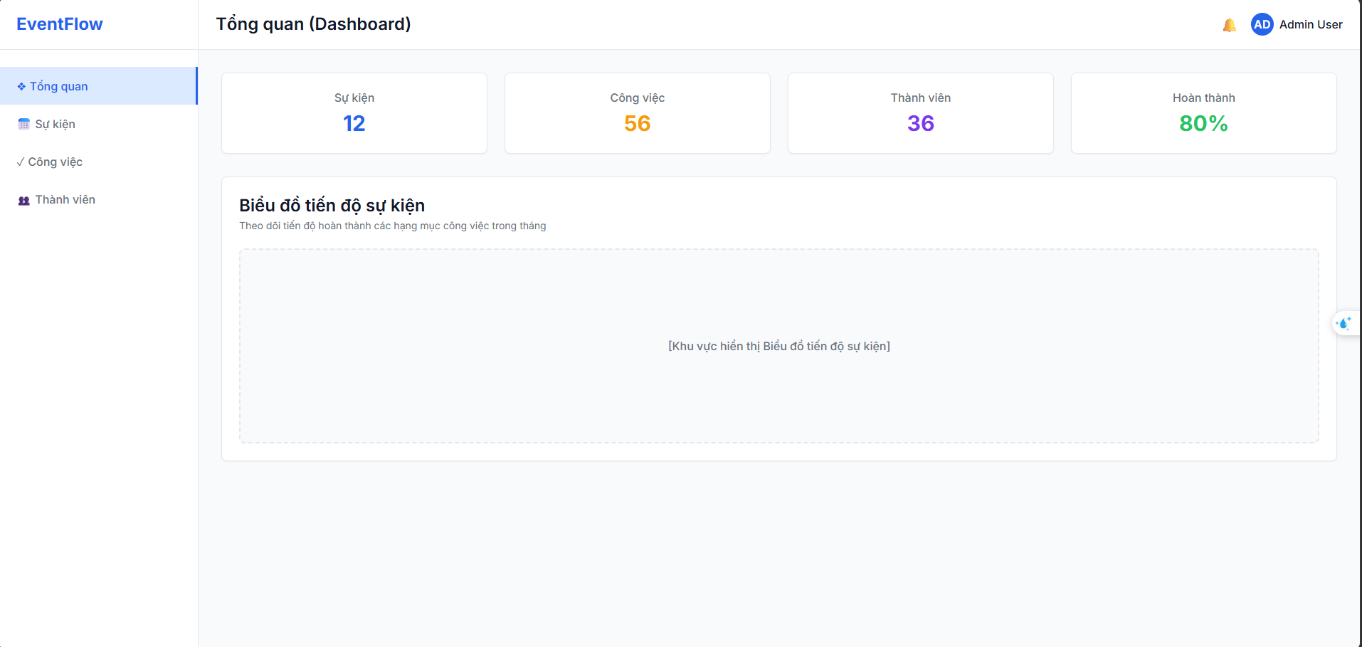

Danh sách sự kiện

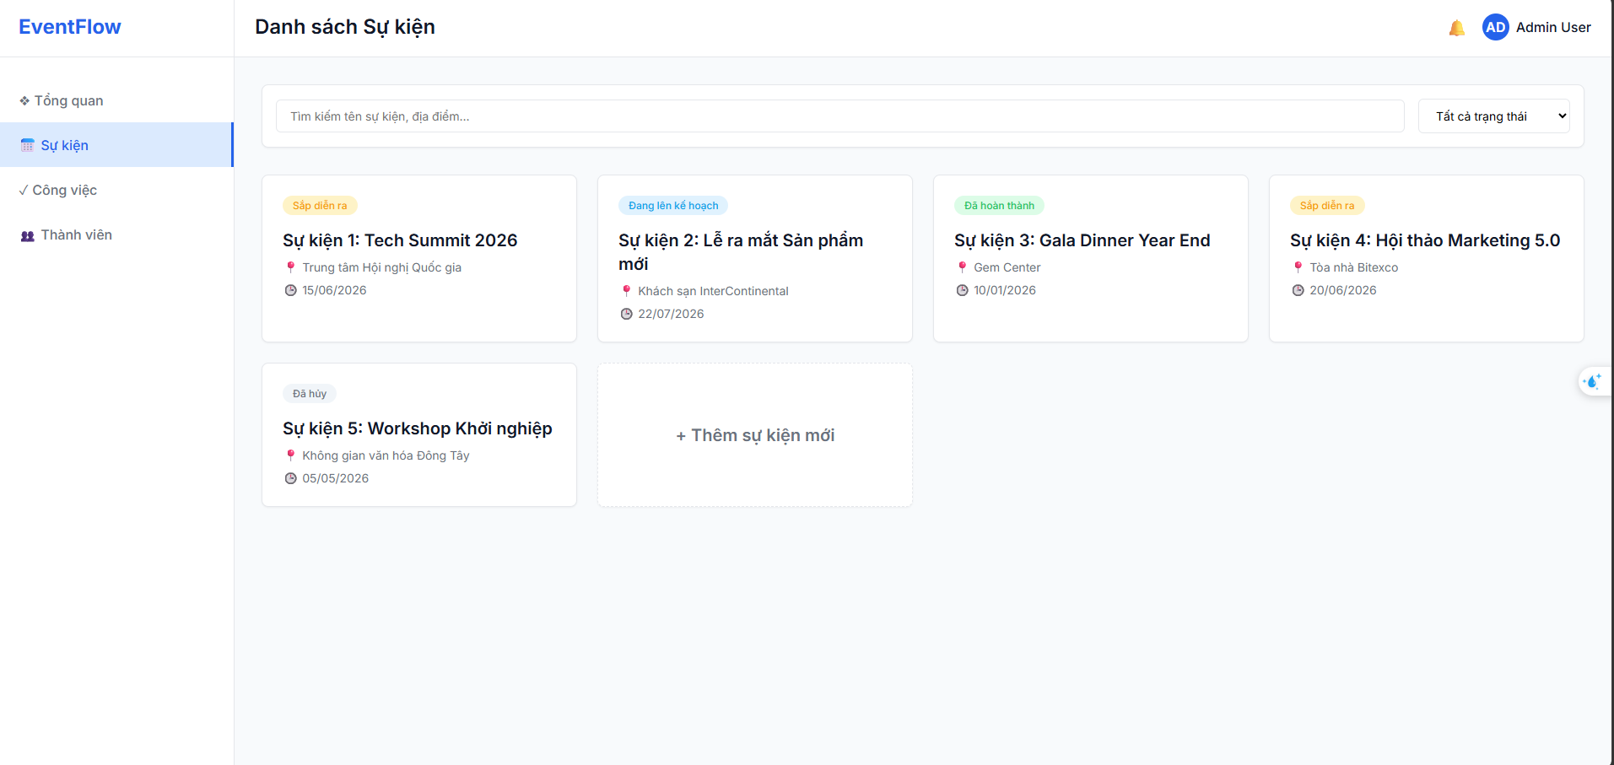

Chi tiết sự kiện

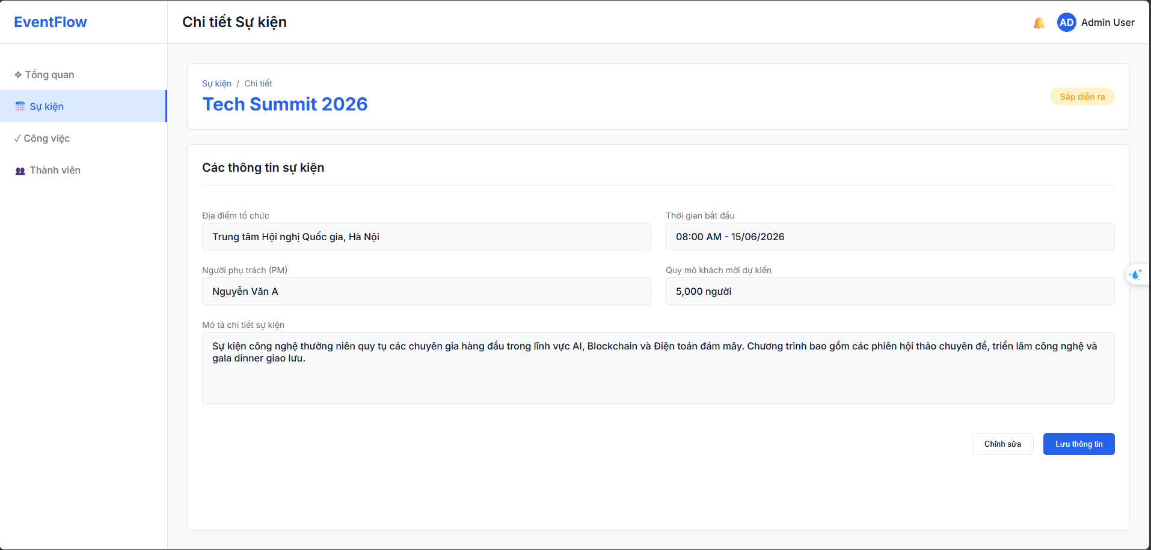

Quản lý công việc

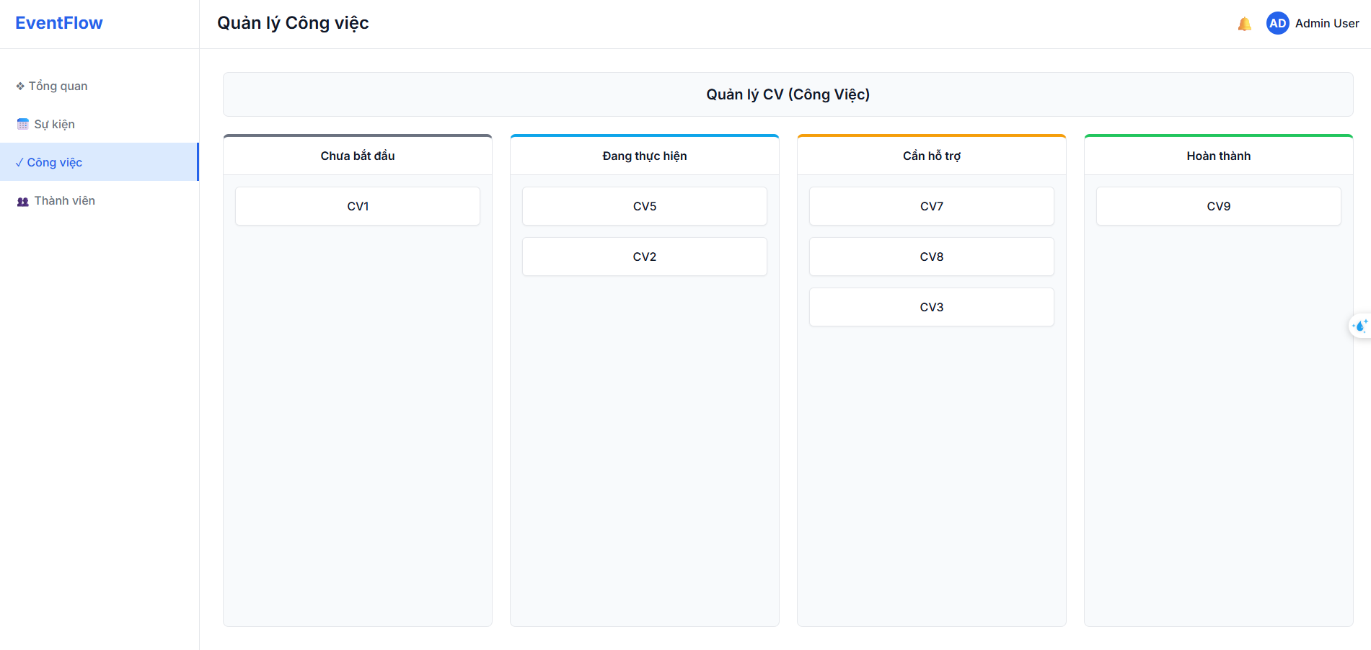

Quản lý thành viên

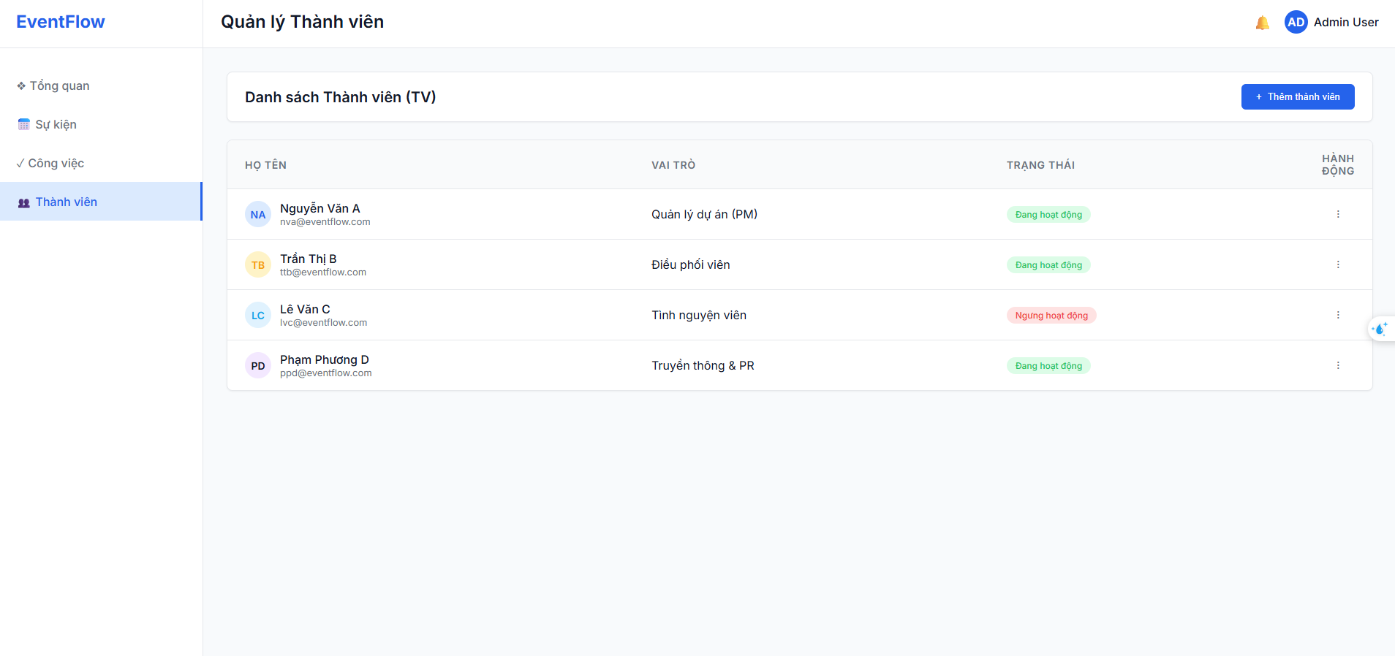

Tin nhắn nội bộ

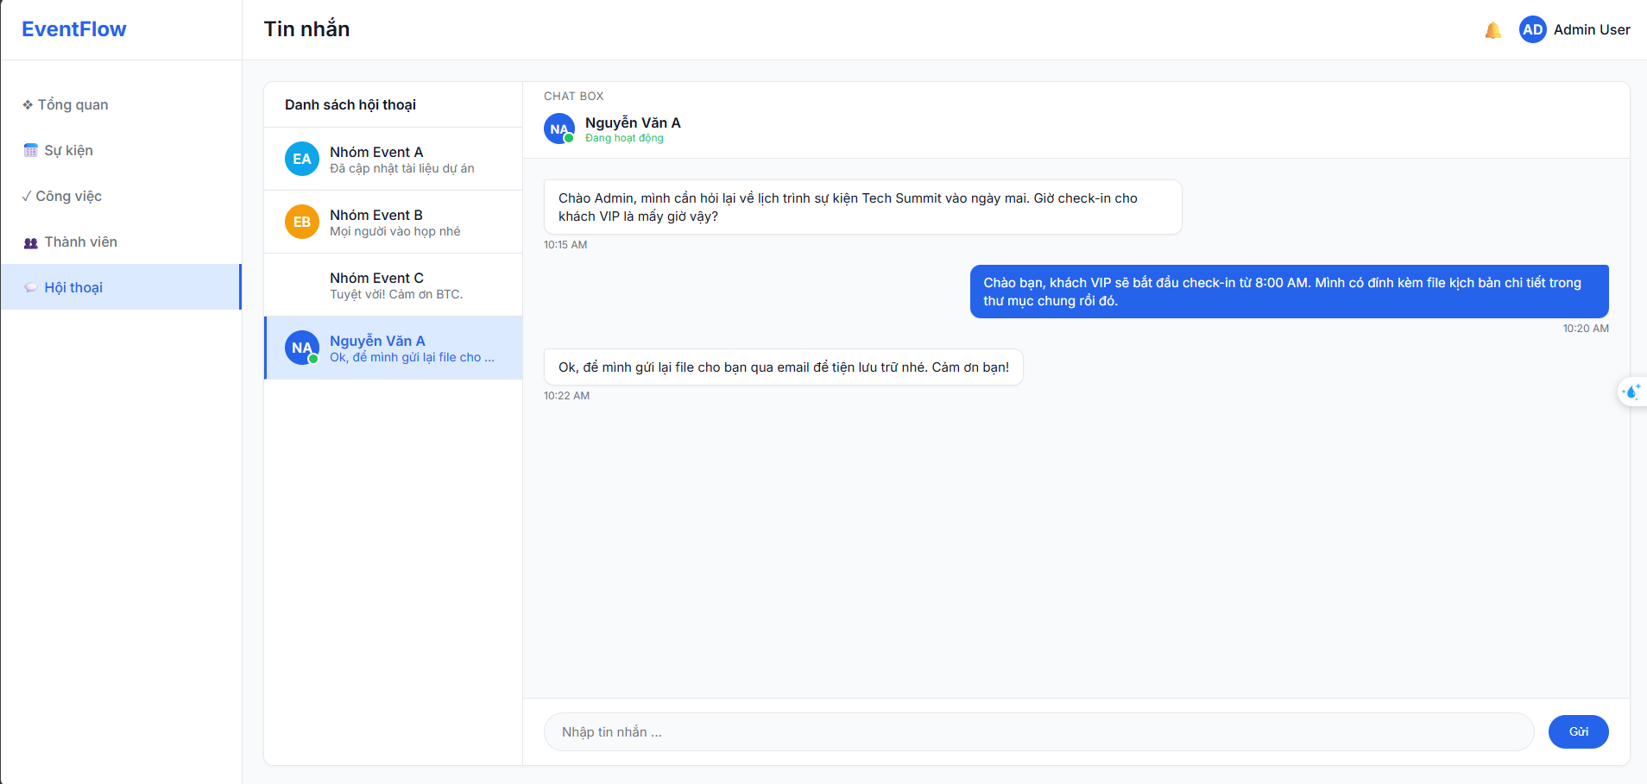

Lịch làm việc

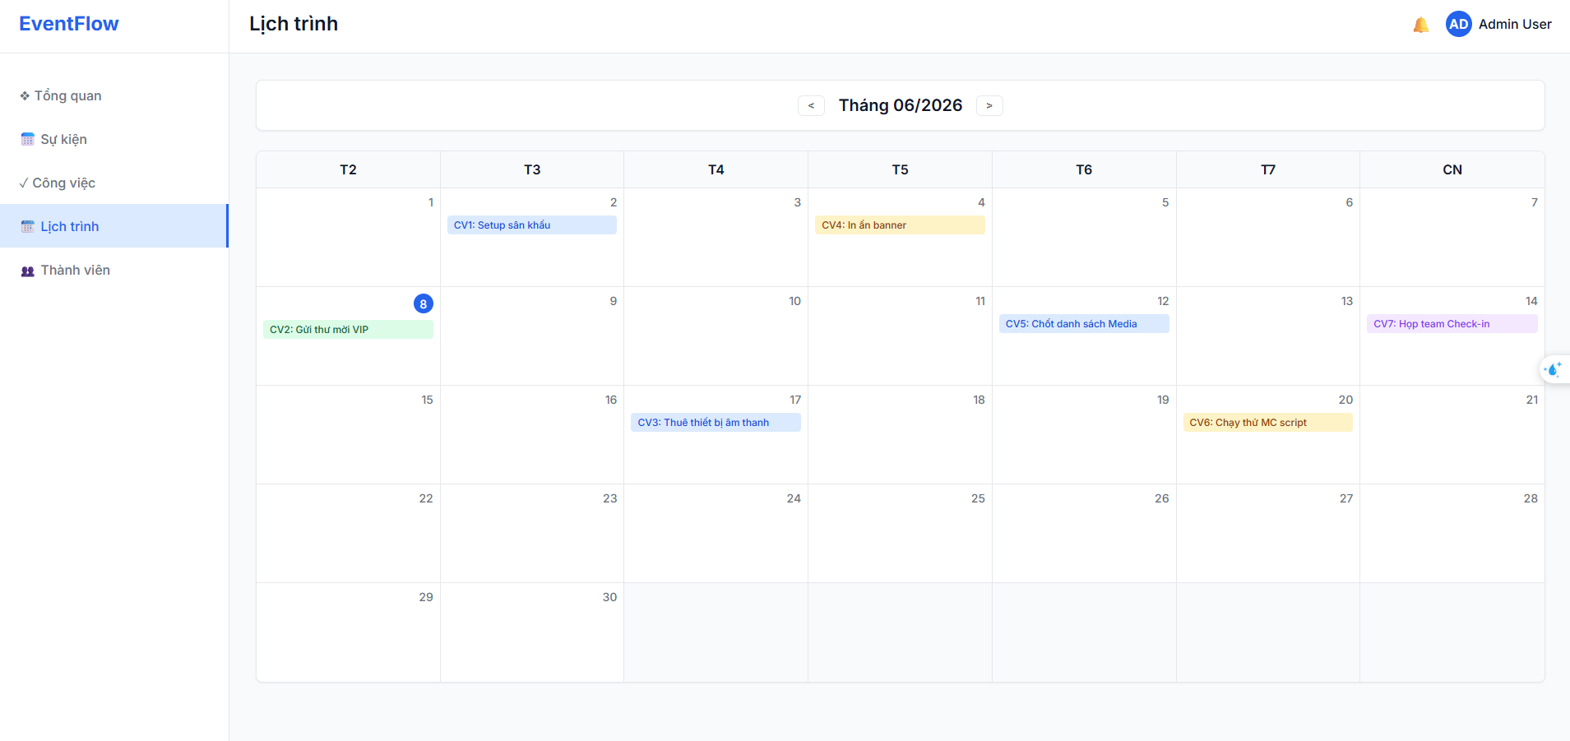

Dashboard thống kê

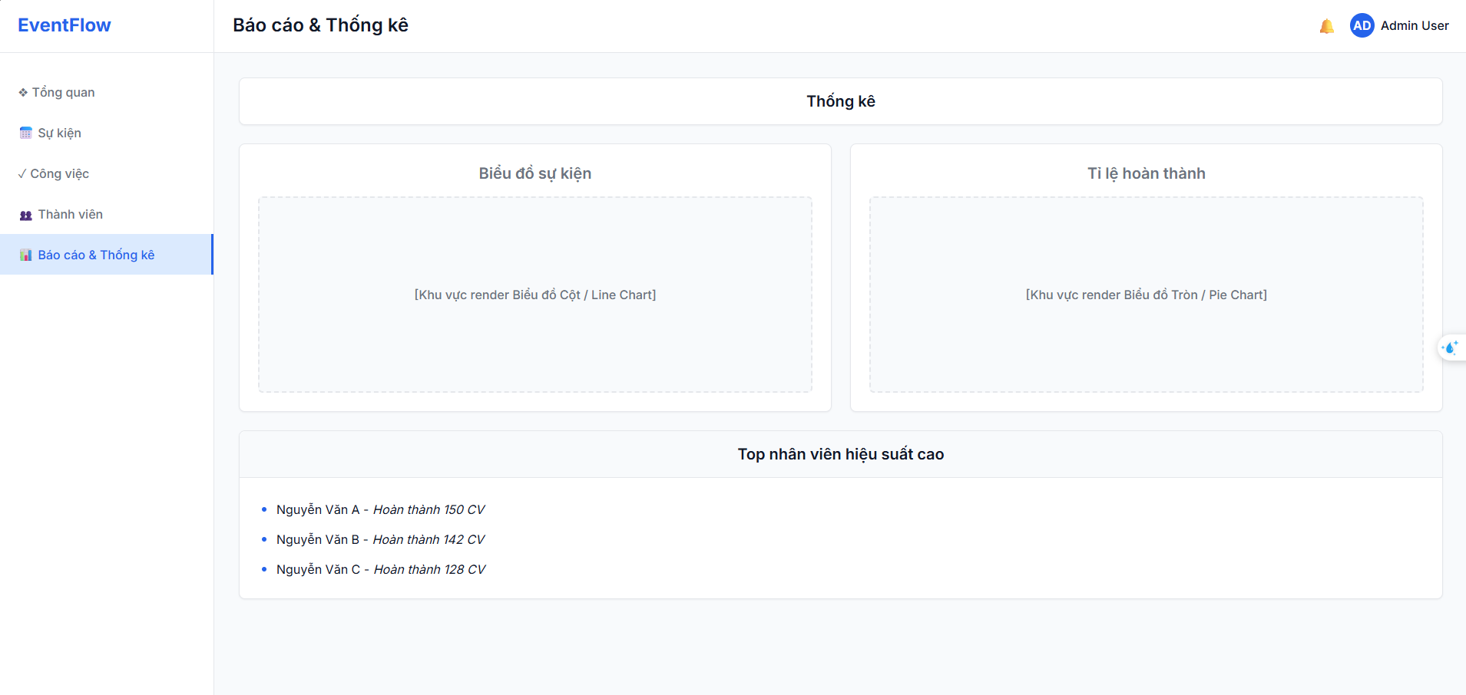

Báo cáo & rút kinh nghiệm

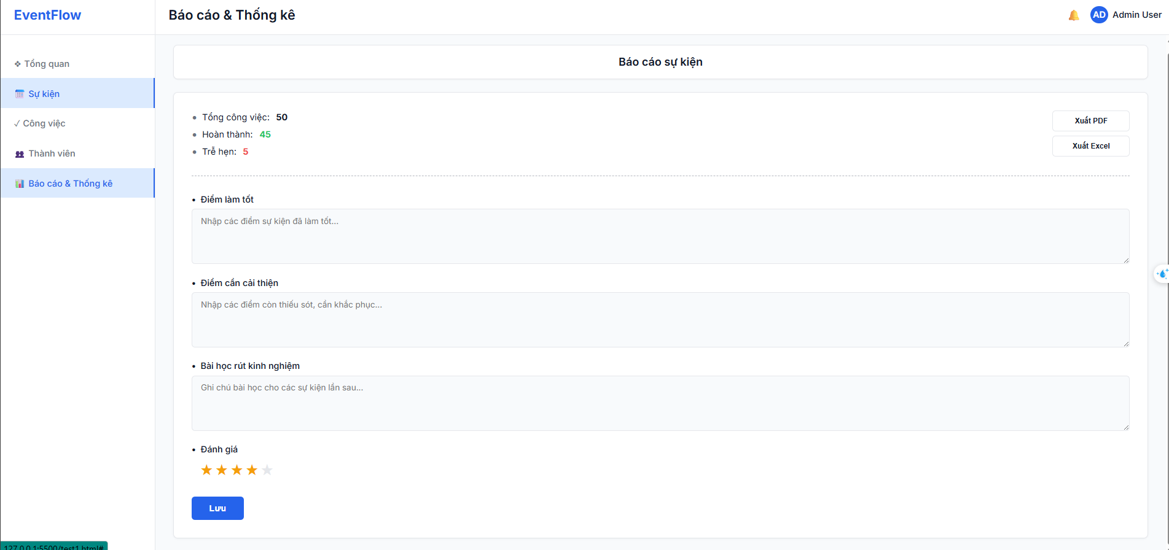

Mô tả màn hình

Màn hình Đăng nhập
Tiêu chí | Chi tiết
Mục đích | Cho phép người dùng truy cập hệ thống bằng tài khoản đã được cấp.
Chức năng chính | - Nhập Email.  - Nhập Mật khẩu.  - Đăng nhập hệ thống.  - Hiển thị thông báo lỗi khi nhập sai.
Thành phần giao diện | - Logo hệ thống.  - Ô nhập Email.  - Ô nhập Mật khẩu.  - Nút "Đăng nhập".  - Liên kết "Quên mật khẩu".

Màn hình Dashboard
Tiêu chí | Chi tiết
Mục đích | Cung cấp cái nhìn tổng quan về tình trạng hoạt động của hệ thống.
Chức năng chính | - Hiển thị số lượng sự kiện, số lượng công việc, số lượng thành viên.  - Hiển thị tỷ lệ hoàn thành công việc.  - Hiển thị biểu đồ thống kê trực quan.
Thành phần giao diện | - Sidebar điều hướng.  - Các thẻ thống kê (Statistic Cards).  - Biểu đồ tiến độ.  - Danh sách sự kiện diễn ra gần đây.

Màn hình danh sách sự kiện
Tiêu chí | Chi tiết
Mục đích | Hiển thị tất cả sự kiện mà người dùng được phép truy cập.
Chức năng chính | - Xem danh sách sự kiện.  - Tìm kiếm sự kiện.  - Lọc theo trạng thái.  - Truy cập chi tiết sự kiện.
Thành phần giao diện | - Thanh tìm kiếm.  - Bộ lọc trạng thái.  - Danh sách thẻ sự kiện.  - Thanh phân trang.

Màn hình Chi tiết Sự kiện
Tiêu chí | Chi tiết
Mục đích | Hiển thị toàn bộ thông tin của một sự kiện.
Chức năng chính | - Xem thông tin sự kiện.  - Xem tiến độ thực hiện.  - Xem công việc.  - Xem thành viên tham gia.  - Truy cập báo cáo và chat.
Thành phần giao diện | - Thông tin sự kiện.  - Thanh tiến độ.  - Tab:  - Tổng quan  - Công việc  - Thành viên  - Tin nhắn  - Báo cáo

Màn hình quản lý thành viên
Tiêu chí | Chi tiết
Mục đích | Quản lý nhân sự tham gia sự kiện.
Chức năng chính | - Thêm thành viên.  - Xóa thành viên.  - Phân quyền Leader.  - Xem thông tin thành viên.
Thành phần giao diện | - Danh sách thành viên.  - Nút Thêm thành viên.  - Nút Xóa.  - Nút Phân quyền.

Màn hình quản lý công việc
Tiêu chí | Chi tiết
Mục đích | Theo dõi toàn bộ công việc trong sự kiện.
Chức năng chính | - Tạo công việc.  - Chỉnh sửa công việc.  - Xóa công việc.  - Theo dõi trạng thái.
Thành phần giao diện | - Kanban Board:  - Chưa bắt đầu  - Đang thực hiện  - Cần hỗ trợ  - Hoàn thành

Màn hình Lịch làm việc
Tiêu chí | Chi tiết
Mục đích | Quản lý thời gian, bám sát lộ trình và deadline công việc.
Chức năng chính | - Xem lịch theo ngày, tuần, tháng.  - Xem hạn chót (deadline) của các task.
Thành phần giao diện | - Giao diện Lịch (Calendar).  - Danh sách công việc đính kèm theo ngày.  - Bộ lọc công việc theo từng sự kiện.

Màn hình Tin nhắn nội bộ
Tiêu chí | Chi tiết
Mục đích | Không gian trao đổi, giao tiếp giữa các thành viên trong sự kiện.
Chức năng chính | - Gửi và nhận tin nhắn theo thời gian thực (Real-time).  - Gửi file, hình ảnh đính kèm.
Thành phần giao diện | - Sidebar: Chứa danh sách các cuộc hội thoại/nhóm chat.  - Chat Box: Khu vực hiển thị nội dung cuộc trò chuyện.  - Message Input: Ô nhập liệu văn bản và nút gửi.

Màn hình Thống kê
Tiêu chí | Chi tiết
Mục đích | Phân tích dữ liệu hoạt động của hệ thống để hỗ trợ ra quyết định.
Chức năng chính | - Thống kê số lượng sự kiện trong tháng/năm.  - Thống kê tỷ lệ hoàn thành công việc.  - Thống kê, vinh danh nhân viên xuất sắc.
Thành phần giao diện | - Biểu đồ cột (Bar Chart).  - Biểu đồ tròn (Pie Chart).  - Bảng xếp hạng (Leaderboard).

Màn hình Tổng kết & Rút kinh nghiệm
Tiêu chí | Chi tiết
Mục đích | Lưu trữ hồ sơ, bài học kinh nghiệm sau khi sự kiện kết thúc.
Chức năng chính | - Ghi nhận kết quả đạt được và các mặt hạn chế.  - Chấm điểm đánh giá sự kiện.
Thành phần giao diện | - Điểm mạnh: Form điền những điều làm tốt.  - Điểm yếu: Form điền những điều cần cải thiện.  - Bài học kinh nghiệm: Khung soạn thảo nội dung tổng kết.  - Đánh giá: Bộ đếm 1 - 5 sao (Rating).

